تقرير حلقة بحث بعنوان :

الفاتيكان

تقديم الطالب : .....أحمد الأحمر.......
الصف:.....العاشر........
تاريخ : .....2014\2015.......
إشراف: .....المدرسة ربا أحمد.......

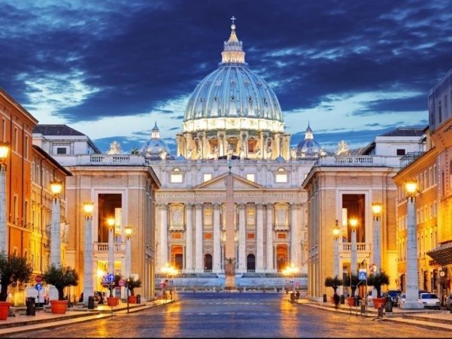
مخطط البحث
الأبواب و الفصول:
- الباب الأول : التعريف بدولة الفاتيكان
- الفصل الأول : تاريخ مدينة الفاتيكان
- الفصل الثاني : جغرافية مدينة الفاتيكان
- الفصل الثالث : الثقافة
- الفصل الرابع : السياسة في مدينة الفاتيكان
- الباب الثاني : ما هو السبب وراء بناء الفاتيكان
- الباب الثالث : اتفاقيات ساعدت على استقلال الفاتيكان
- الخاتمة

إشكالية البحث
ما هو السبب وراء بناء الفاتيكان ؟؟؟؟!!!
ما هي تاريخ هذه المدينة (الدولة) و جغرافيتها؟؟؟؟!!!!
و لماذا بنيت هذه المدينة (الدولة المصغرة)؟؟؟!!!!

المقدمة

من منا لم يسمع بإيطاليا ؟ من منا لم يسمع بعاصمة ايطاليا؟ ألا و هي روما. من منا لم يسمع بالدولة الصغيرة جدا الخالية من الأطفال .التي الأغلبية الساحقة من سكانها من الرهبان و الراهبات الذين منعوا أنفسهم عن الزواج . و هذه الدولة هي الفاتيكان
الدولة التي حيرت العالم بأسره بأسرارها . دولة داخل دولة !!!!
أسرار داخل أسرار !!!
إنه فجر التاريخ .فعلى مر العصور كانت قد تشكلت حضارات عديدة جديدة مستقلة سياسيا
فكان قد جاء دور هذه المدينة الصغير في إن تستقل سياسيا
فماذا بعد ؟؟؟!!!
هل هناك بعد؟؟؟!!!
ما سبب بناء هذه المدينة ؟ هل هناك مصالح عالمية ؟ أم أنها دولة فقط تعتبر مخزنا للأسرار؟
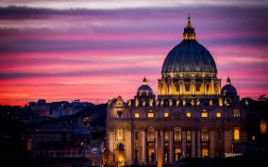

الفاتيكان
تاريخ
من المفترض أنّ هذا الجزء الغير المسكون أصلا من روما (ager vaticanus) كان دائما قد إعتقد أنه مقدّس، حتى قبل وصول المسيحية. في 326 الكنيسة الأولى، كنيسة قسطنطين، بنيت على الموقع المفترض لقبر القدّيس بيتر، ومنذ ذلك الحين بدأت المنطقة أن تصبح أكثر سكانا. الباباوات في دورهم العلماني مدّدوا سيطرتهم بشكل تدريجي على المناطق المجاورة ، وخلال الولايات البابوية ، حكموا جزء كبير من شبه الجزيرة الإيطالية لأكثر من ألف سنة حتى منتصف القرن التاسع عشر، عندما إستولت المملكة الإيطالية الحديثة التوحد على أغلب أرض الولايات البابوية. في 1870، تم تحديد حصص البابا أكثر عندما تم ضم روما نفسها. و قد تم حل نزاعات بين مجموعة من الباباوات السجناء وإيطاليا في فبراير/شباط 11, 1929 بمعاهدات لاتران الثلاثة، و التى تم بموجبها – تحت حكم موسوليني - الدولة المستقلة لمدينة الفاتيكان ومنح منزلة الكاثوليكية الرومانية الخاصّة في إيطاليا. في 1984، عدّلت إتفاقية جديدة بين الكرسي البابوي وإيطاليا بعض أحكام المعاهدة السابقة، و من ضمن ذلك أسبقية الكاثوليكية الرومانية كالدين الرسمي الإيطالي
عزي&غسان " التاريخ السري لدبلوماسية الفاتيكان"
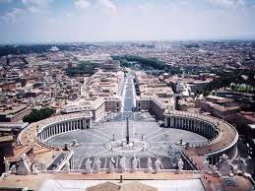
الجغرافية
تقع الفاتيكان في شمال غرب العاصمة الإيطالية روما، بعيدة فقط عدة مئات من الأمتار عن نهر تيبر. يبلغ مجمل طول حدودها مع إيطاليا 3.2 كم، اللذي يشكله سور المدينة اللذي بني لحماية البابا من الاعتداءات الخارجية. مدخل المدينة هي ساحة القديس بطرس أمام كنيسة القديس بطرس. مدينة الفاتيكان هي أصغر دولة ذات سيادة في العالم، حيث تبلغ مساحتها ما مجموع.0,44 كم مربع. هناك بعض المنشئات الدينية الواقعة خارج حدود المدينة و لكنها تتبع الفاتيكان. مناخها هو كمناخ روما، اللذي يتمتع بإعتداله شتاءاً و حره صيفا.
كتاب " مفاتيح البلدان" \ حرف الفاء \ الصفحة رقم 185

الثقافة
ثقافة الفاتيكان هي ذات تأثير قوي في العالم كله لوجود مقر الكنيسة الكاثوليكية فيها. أضف إلى ذلك التحف المعمارية المنشأة في المدينة مثل كنيسة القديس بطرس و الكنيسة السيستانية التي يعود تاريخ بناءها إلى قرون مضت. ساهم فنانون عالميون مثل مايكل أنجلو، بوتيشيلي و بيرنيني في تزيينها. ممتلكات مكتبة الفاتيكان و المتاحف الفاتيكانية هي ذو قيمة لا تقدر بمال.
البابوية :
هي منصب ديني وهو أعلى سلطة في الكنيسة الكاثوليكية فالبابا هو خليفة بطرس وأسقف روما ورأس الكنيسة المنظور كما يرتبط هذا المنصب بمدينة الفاتيكان مقر البابا. البابا الحالي هو البابا بينيدكت السادس عشر ، وهو البابا رقم 274. كان هذا اللقب يعطى في السابق لكل أسقف في الكنيسة إلا أنه حفظ مع الوقت لرأس الكنيسة، مع احتفاظ بعض الكنائس بهذا اللقب كالكنيسة القبطية الأورثوذكسيةيتولى البابا منصبه عن طريق الانتخاب من قبل الكرادلة. ولإنتخاب البابا طقوس خاصة، حيث يجتمع الكرادلة في الكنيسة السيستينية في الفاتيكان ويبقون فيها حتى انتخاب البابا الجديد ويعلنون عن ذلك عن طريق دخان ابيض يتصاعد من المدخنة اما في حال فشلهم في انتخابه فيتصاعد دخان اسود بدل الابيض
السياسة
النظام السياسي
النظام السياسي في الفاتيكان هو معقد بعض الشيء. البابا هو رأس الدولة. يتم انتخابه من قبل مجلس الكرادلة لمدى الحياة. يتم ذلك في الكنيسة السيستينية في قلب الفاتيكان. البابا يتمتع بسلطات تنفيذية، تشريعية و قضائية مطلقة. كما أنه يعين الطاقم الاداري لمساعدته القيام بإدارة الدولة كل خمس سنوات. وزير الدولة هو كاردينال معين من البابا أيضاً، يكون مسئول عن العلاقات الخارجية للفاتيكان و الكرسي البابوي.
السياسة الخارجية
للفاتيكان سفراء معتمدون في معظم دول العالم و خاصة الكاثوليكية منها. كما أن لهذه الدول سفراء في الفاتيكان، عادة يكونوا سفراء أيضاً لبلادهم في إيطاليا و مقيمين في روما لضيق مساحة المدينة. تتمتع الفاتيكان بصفة مراقب في الأمم المتحدة، كما أنها عضويتها في كثير من الاتفاقات الدولية هو ليس إلا لترسيخ الفكر الديني و السلمي و التعاوني مع الدول الأخرى، على سبيل المثال عضويتها في منظمة الوحدة الأفريقية أو معاهدة عدم انتشار الأسلحة الكيميائية.
www.ankawa.uk\forum\inex
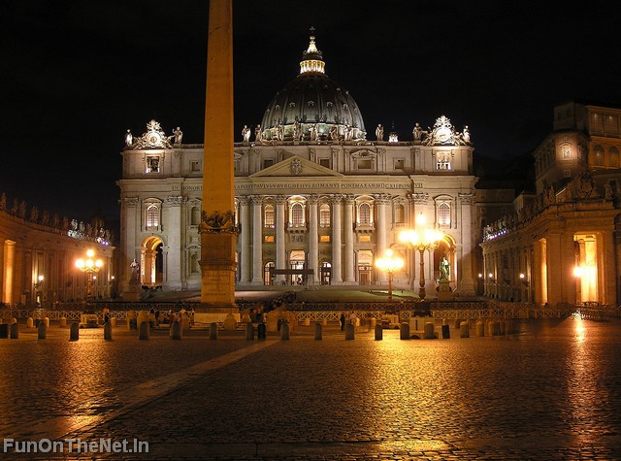
سبب بناء الفاتيكان الحالية و انتقال مركز المسيحية إلى روما
تشكل دولة الفاتيكان الحالية, ما تبقى من دولة الفاتيكان الكبرى, التي كانت تسيطر على مساحات شاسعة في ايطاليا وفرنسا منذ القرن التاسع الميلادي. وفي مطلع القرن التاسع عشر احتل (نابوليون بونابرت) امبراطور فرنسا, دولة الكنيسة واستولى على كافة اراضيها. ولكن مؤتمر فينا الذي انعقد بعد هزيمة نابوليون عام 1815, أعاد روما واراضي اخرى من حولها, الى سيطرة الحبر الاعظم.
وقد اثار ذلك حفيظة القوميين الايطاليين الذين اعتبروا قيام دولة الكنيسة, مسًا بحقوقهم القومية. وفي اواخر القرن التاسع عشر, ضمت مناطق دولة الكنيسة بما فيها روما, الى المملكة الايطالية, وأُلغيت مكانة الحبر الاعظم السيادية. غير ان الباباوات رفضوا التسليم بهذا الوضع. وفي عام 1929 تم التوصل الى اتفاق بين الديكتاتور الايطالي موسوليني والحبر الاعظم, استعاد الحبر الاعظم بموجبه استقلاله وسيادته على الفاتيكان بحدوده الحالية.
www.iba.org,il\arabil
و أيضا إن السبب الرئيسي في نشوء الولايات البابوية انتقال عاصمة الإمبراطورية إلى القسطنطينية، ما أدى إلى ضعف السيطرة البيزنطية في روما، يضاف إلى ذلك ملكية الكنيسة لمساحات شاسعة من الأراضي الزراعية وأراضي الأوقاف فضلاً عن الأديرة، هذه الأملاك حصلت عليها الكنيسة بشكل أساسي من تبرعات الأثرياء أو الهبات المقدمة من المؤمنين دوريًا، ويضاف إلى هذه الأسباب أيضًا شعبية البابا في روما وتنامي سلطته الزمنية السياسية؛ ولم يكن تشكيل الولايات البابوية، قد حدث بشكل سلمي، إذ قد اندلع القتال بين البابا غريغوري الثاني والإمبراطور ليون الثالث، وانتهى الأمر لمصلحة البابا؛ لكن سيطرة القوط أو الإمبراطورية الرومانية المقدسة، كانت قد تزايدت بشكل واسع في أوروبا خلال تلك الفترة، وهاجم القوط إيطاليا، فتولى البابا الدفاع عن مدينة روما والأراضي المجاورة، واستطاع صد هجوم الإمبراطورية الرومانية المقدسة وأبرم معها اتفاقًا تضمن تراجع القوط عن روما والأراضي المجاورة، التي تخضع لحكم البابا، كذلك فقد تضمنت الاتفاقية حياد الفاتيكان المطلق فيما يخص النزاع بين القوط والبيزنطيين؛ كانت تلك اللحظة الحاسمة في نشوء الولايات البابوية فعلى الرغم من أنّ هذه الولايات ظلت تتبع نظريًا للإمبراطورية البيزنطية، إلا أنها بشكل فعلي قد نالت استقلالها الكامل وأبعدت في الوقت ذاته مخاطر الإمبراطورية الرومانية المقدسة عن حدودها
أما انتقال مركز المسيحية الى روما, فحسب التعاليم الكاثوليكية, عين السيد المسيح تلميذه شمعون بطرس خليفة له. وبعد انتقاله من الديار المقدسة الى انطاكيا، ظل يبشر بالمسيحية, ووصل في نهاية الامر الى روما, حيث عذبه الرومان, ثم صلبوه. واعتبر بطرس حسب التقاليد الكاثوليكية القديمة, اول اسقف للطائفة المسيحية في روما. ومن هنا اعتبر اساقفة روما انفسهم خلفاءه من بعده. وبالنظر لأهمية المدينة في الامبراطرية الرومانية, تعززت ايضا اهمية اساقفة روما, ولا سيما منذ ان اصبحت المسيحية ديانة الامبراطورية الرومانية في القرن الرابع الميلادي, وانتشرت من هناك الى باقي دول اوروبا. فغدت روما منذ ذلك الحين مركز الكنيسة المسيحية الكاثوليكية في العالم
عزي&غسان " التاريخ السري لدبلوماسية الفاتيكان"
Clickit3.ort.org.il
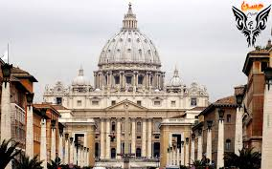

اتفاقيات تفعل ما لا يمكن فعله ألا و هو استقلال الفاتيكان لا كما نعرفه اليوم و لكن بشكل
مختلف :
ورغم الوجود التاريخي للفاتيكان، فإن هذا الوجود لم يصبح بالشكل المستقل المتعارف عليه اليوم، قبل 7 حزيران 1929 حين تمّ توقيع ثلاث معاهدات في قصر لاتران بين الحكومة الإيطالية التي كانت آنذاك فاشية بقيادة موسيليني وممثل البابا بيوس الحادي عشر الكاردينال بيتروكاسباري؛ نظمت الاتفاقيات الثلاث العلاقة بين الفاتيكان والدولة الإيطالية، ونصت على أن يكون الفاتيكان بحدوده الحالية، جزء مستقل عن الدولة الإيطالية ومدار من قبل البابا.
أيضًا نصت الاتفاقيات كون الكاثوليكية دين إيطاليا الرسمي (حولت هذه الفقرة العام 1984 إلى دين ذو مكانة خاصة احترامًا لفصل الدين عن الدولة)، كذلك فقد نصت على إدارة الفاتيكان بشكل مباشر لكافة الكنائس والأديرة في مدينة روما (استنادًا على الاعتقاد الكاثوليكي بكون البابا هو أسقف روما المنتخب) وثلاثة وعشرين موقعًا آخر خارج أسوار الفاتيكان؛ وضمنت مبلغًا سنويًا من المال يدفع إلى الفاتيكان تعويضًا عن الخسائر التي مني بها الكرسي الرسولي إثر قضاء مملكة إيطاليا على الولايات البابوية، التي كانت تمتد من الساحل جنوب روما إلى حدود البندقية شمالاً قاسمة بذلك إيطاليا إلى ثلاث أقسام.
وقد كانت الفترة التي تلت القضاء على الدولة البابوية وحتى توقيع الاتفاقيات فترة من الفوضى القانونية أطلق على البابوات خلالها اسم سجناء روما، لعدم وجود أي تنظيم لحال السيادة الإيطالية وسيادة الكرسي الرسولي، ونظرًا لأهميتها فقد أدرجت هذه الاتفاقيات في الدستور عام
داوود\محمد عيسى "على عتبات الفاتيكان و عتبات أخرى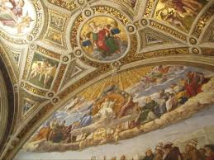
الخاتمة
كانت الثورة الفرنسية وحملات نابليون بونابرت على إيطاليا خلال القرن الثامن عشر شديدة الوطأة على الولايات البابوية وعلى الفاتيكان، ورغم أنّ هذا الخطر قد زال مع سقوط دولة نابليون العام 1816 والمحاولات الإصلاحية الليبرالية التي قام بها البابا غريغوري السادس عشر إثر ارتقاءه السدّة البابوية، إلا أنّ عصر القوميات وتنامي فكرة القومية الإيطالية بشكل مطرد منذ العام 1814[34]؛ وتفاقم هذه الفكرة حتى تحولت إلى عقيدة قبيل إعلان المملكة الإيطالية الحرب على الفاتيكان العام 1870 إن تاريخ هذه الدولة العظيم لا يمكن أن يكتشف بالكامل لحد الآن إذ أنها دولة بنيت على السرية و لاتزال مبنية على السرية. ولكن على مر الزمان ,هذه الدولة الصغيرة سوف تكشف عن أسرارها بنفسها . لا أدري لماذا و لكن لكل شئ نهايته حتى هذا الكون العظيم و السرية لن تبقى سرية إلى الأبد

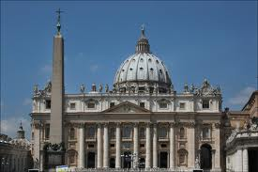

قائمة المصادر و المراجع
- Clickit3.ort.org.il
- عزي&غسان "التاريخ السري لدبلوماسية الفاتيكان"
- داوود\محمد عيسى "على عتبات الفاتيكان و عتبات أخرى"
- www.ibo.il\arabil
- www.ankawa.uk\forum\inex
- كتاب "مفاتيح البلدان" \ حرف الفاء \ الصفحة 185
فهرس الصور
الصورة رقم 1 تتحدث عن كنيسة القديس بطرس في الفاتيكان الصفحة"4"
الصورة رقم 2 تتحدث عن ساحة القديس أمام الكنيسة الصفحة "6"
الصورة رقم 3 تتحدث الكنيسة نفسها #الصفحة "8 "
الصورة رقم 4 تتحدث عن الكنيسة و هذا دليل على أهميتها #الصفحة"10 "
الصورة رقم 5 تتحدث عن لوحة جداريه فاتيكانية موجودة داخل الكنيسة
الصفحة #"11 "
مراجع الصور
- Petar.gov,jo
- Whc.unesco.org
- Abaatthamedia.sy
- Tripadvisor.eg

الفهرس
الموضوع الصفحة
المقدمة |  | الصفحة"4"
الباب الأول  التعريف بالفاتيكان |  | الصفحة "5"
الباب الثاني  ما هو السبب وراء بناء الفاتيكان |  | الصفحة "7"
الباب الثالث  اتفاقيات ساعدت على استقلال الفاتيكان |  | الصفحة"9"
الخاتمة |  | الصفحة"10"
قائمة المراجع |  | الصفحة"11"
فهرس و مراجع الصور |  | الصفحة"12"

